Член Молодежной избирательной комиссии Ленинградской области

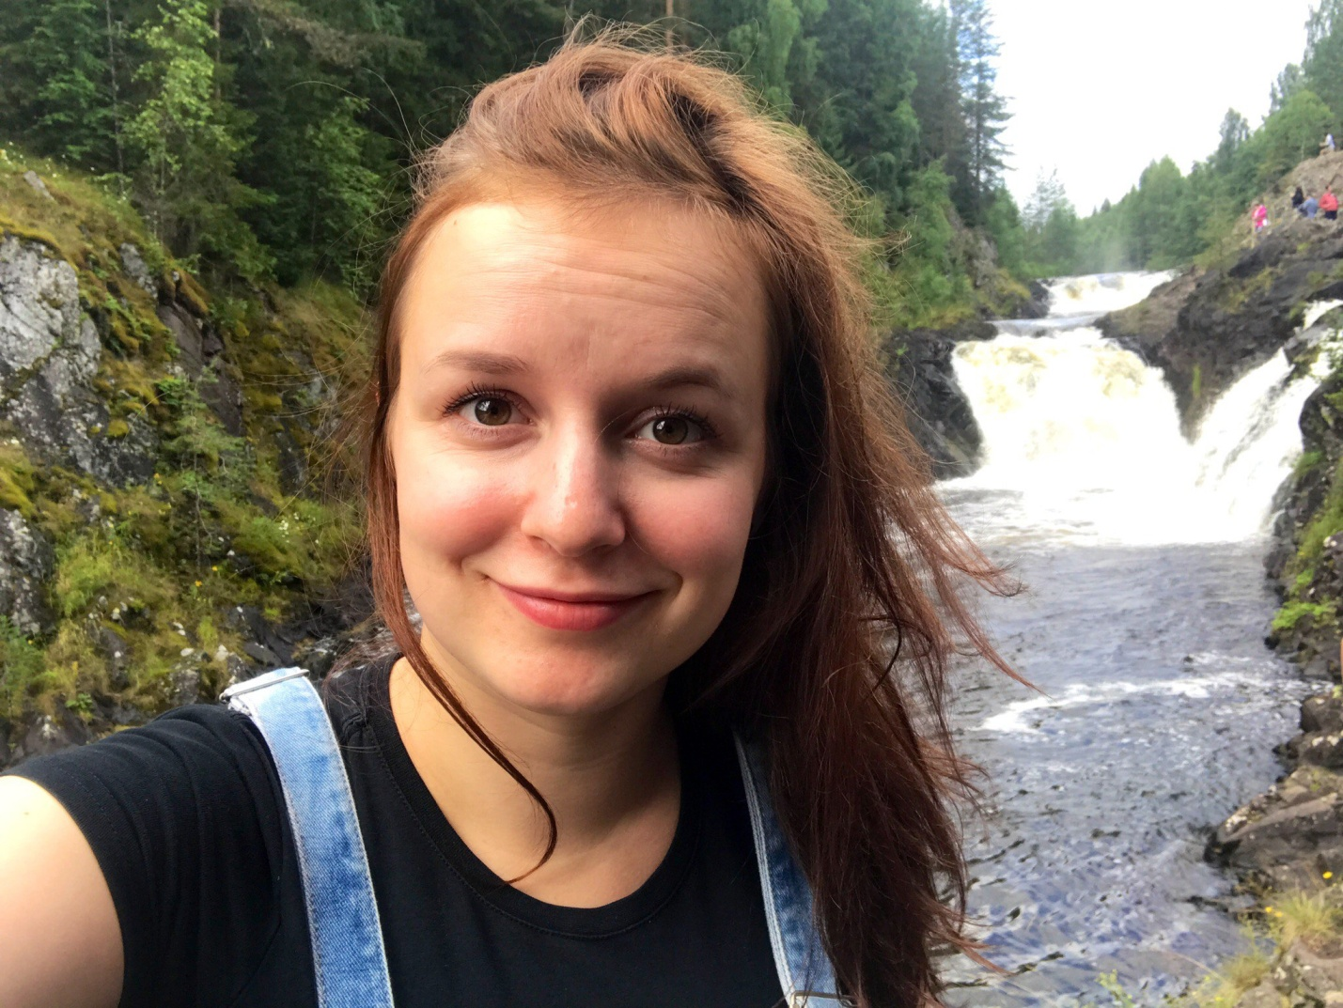

Позднякова Александра Юрьевна
1993 года рождения, главный специалист отдела по молодежной политике администрации Сосновоборского городского округа Ленинградской области.
Утверждена в состав Молодежной избирательной комиссии Ленинградской области в соответствии с постановлением Избирательной комиссии Ленинградской области от 17 января 2018 года № 7/51.
Высшее профессиональное образование по специальности «Учитель истории», закончила АОУВПО «ЛЕНИНГРАДСКИЙ ГОСУДАРСТВЕННЫЙ УНИВЕРСИТЕТ ИМЕНИ А.С.ПУШКИНА», г.Санкт-Петербург, 2015.
Опыт работы в избирательных кампаниях:
Выборы Президента Российской Федерации – 2008, 2012; выборы депутатов
Государственной Думы Федерального Собрания Российской Федерации – 2011, 2016, 2017; выборы Губернатора Ленинградской области – 2015; выборы депутатов в Законодательное Собрание Ленинградской области – 2007, 2011, 2016; выборы депутатов в совет депутатов муниципального образования Сосновоборский городской округ Ленинградской области – 2009, 2014, 2017.
Руководитель добровольческого объединения «НАШ Выбор»
Хобби: На своем жизненном пути я всегда пытаюсь найти время для отдыха. Люблю кататься на велосипеде, экспериментировать на кухне в приготовлении различных блюд, рисовать и, конечно, проводить время с близкими и родными.
Девиз: Нет ничего невозможного, если ты улыбаешься препятствиям на своем пути!

